*Министерство образования и науки Украины*

*Харьковский национальный университет им. В. Н. Каразина*

*Факультет компьютерных наук*

*Кафедра прикладной системотехники*

Практическая работа №5

по учебной дисциплине «Компьютерные сети»

на тему: «МАРШРУТИЗАЦИЯ В IP-СЕТЯХ»

Выполнил:

Студент группы КБ-31

Кравченко Е. Н.

Проверил:

Старший преподаватель

Артюх А. А.

Харьков – 2020

***Цель работы***: изучение основ маршрутизации в IP-сетях, получение практических навыков в работе с таблицами маршрутизации.

**Ход работы**

**Задание 1.**

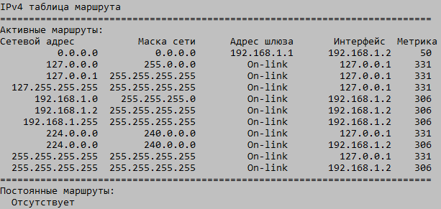

Первая строка определяет адрес по умолчанию, то есть для любого адреса есть маршрут с использованием сетевой карты компьютера, а направить все пакеты можно на адрес 192.168.1.1 (адрес роутера). Строки с адресами 127 являются системными, эти адреса должны возвращаться на компьютер. Адреса 192.168.1.* – локальная сеть, 192.168.1.255 – специальный адрес для широковещательных пакетов в локальной сети. Адреса 244.0.0.0 – специальные зафиксированные адреса для широкого вещания. Две последние строки определяют сами адаптеры, это адреса limited broadcast – пакет, отправленный на адрес 255.255.255.255 ограничен лишь той сетью, где он зародился.

Значение *On-link* в колонке "Адрес шлюза" означает, что шлюз не используется, адрес назначения достижим напрямую, без маршрутизации.

**Задание 2.**

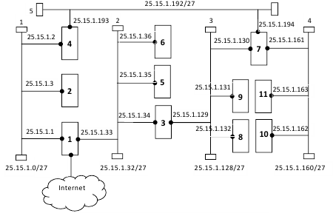

Таблица маршрутизации для маршрутизатора №1.

|  |  |  |  |
| --- | --- | --- | --- |
| Адрес назначения | Маска | Шлюз | Интерфейс |
| 0.0.0.0 | 0.0.0.0 | 192.168.0.1 | 192.168.0.106 |
| 25.15.1.128 | 255.255.255.224 | 25.15.1.34 | 25.15.1.33 |
| 25.15.1.160 | 255.255.255.224 | 25.15.1.34 | 25.15.1.33 |
| 25.15.1.0 | 255.255.255.224 | 25.15.1.1 | 25.15.1.1 |
| 25.15.1.192 | 255.255.255.224 | 25.15.1.2 | 25.15.1.1 |
| 25.15.1.32 | 255.255.255.224 | 25.15.1.33 | 25.15.1.33 |

Для пути к 25.15.1.160 метрика равняется 2, для остальных – 1.

**Задание 3.**

*Варіант 2.*

Network address Subnet mask Gateway Interface Metric

0.0.0.0 0.0.0.0 199.175.32.1 199.175.32.38 1

127.0.0.0 255.0.0.0 127.0.0.1 127.0.0.1 1

192.168.71.96 255.255.255.224 192.168.71.99 192.168.71.99 1

192.168.71.99 255.255.255.255 127.0.0.1 127.0.0.1 1

192.168.71.255 255.255.255.255 192.168.71.99 192.168.71.99 1

199.175.32.0 255.255.255.128 199.175.32.38 199.175.32.38 1

199.175.32.38 255.255.255.255 127.0.0.1 127.0.0.1 1

199.175.32.127 255.255.255.255 199.175.32.38 199.175.32.38 1

199.175.32.128 255.255.255.128 199.175.32.1 199.175.32.38 1

224.0.0.0 224.0.0.0 192.168.71 192.168.71.99 1

255.255.255.255 255.255.255.255 192.168.71.99 192.168.71.99 1

*На мой взгляд,* при построении схемы топологии сети, необходимо просмотреть, что мы имеем в таблице маршрутизации. Так, мы замечаем, что строка

199.175.32.128 255.255.255.128 199.175.32.1 199.175.32.38 1

указывает маршрут, совпадающий с путём по умолчанию. То есть мы понимаем, что эта строка не имеет смысла. Далее мы вычёркиваем адреса, которые используются системой, широковещательные, а также те, чей маршрут образовывает «петлю». Таким образом, мы получаем два адреса, по которым необходимо схематически изобразить топологию сети. Второй маршрутизатор имеет две подключённые напрямую сети 199.175.32.0/25 и 192.168.71.96/27. Первый служит связью с интернетом и осуществляет путь по умолчанию.

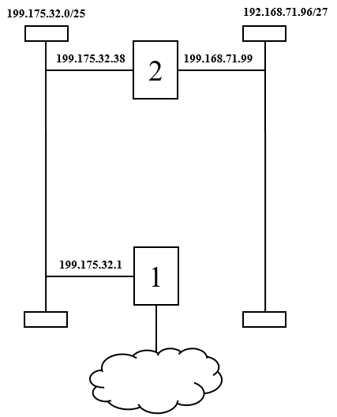

Так, например, если мы рассмотрим *Варіант 3*, то увидим, что ни один из маршрутов не совпадает с путём по умолчанию, и тогда схема топологии сети будет выглядеть следующим образом:

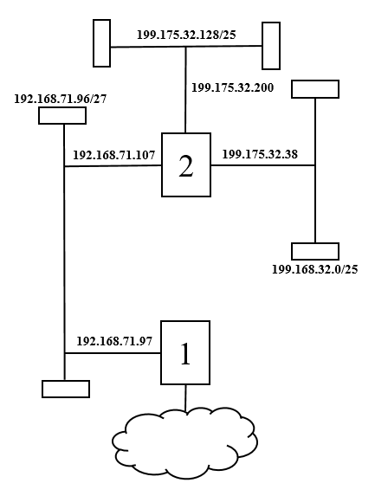

**Выводы**

При выполнении данной лабораторной работы мы выучили основы IP-адресации в компьютерных сетях, получили практические навыки работы с таблицами маршрутизации. Таблица маршрутизации отображает все пути, которыми должны быть направлены пакеты данных. В ней можно также увидеть метрику (условная единица длины пути) и путь по умолчанию. Выяснили, что у нас есть возможность просмотреть таблицу маршрутизации собственного ПК путём ввода команды ***route print*** в командную строку. Записи такой таблицы маршрутизации содержат системные адреса, широковещательные адреса, адреса с «петлями». Запись *On-link* в колонке Адреса шлюза говорит о том, что шлюз отсутствует (подключение напрямую). Более того, мы разобрались с процессом построения таблицы маршрутизации вручную, а также сумели изобразить схему топологии сети, основываясь на заданной таблице маршрутизации.